**Edukativne radionice u Hrvacama**

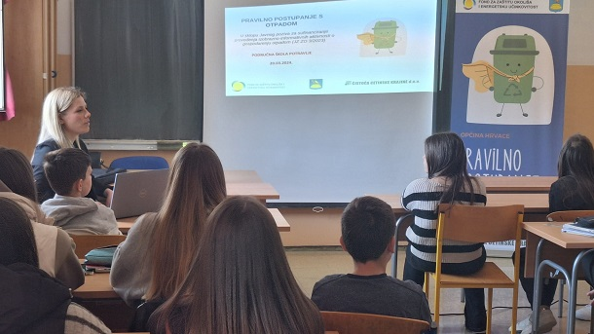

U povodu obilježavanja Međunarodnog dana šuma i Svjetskog dana voda, Općina Hrvace u suradnji s društvom Čistoća Cetinske krajine d.o.o. organizirala je edukativne aktivnosti s učenicima Osnovne škole Dinka Šimunovića u Hrvacama kako bi potaknula svijest o važnosti očuvanja okoliša.

Projekt provođenja izobrazno-informativnih aktivnosti o gospodarenju otpadom u okviru kružnog gospodarstva sufinanciran je od strane Fonda za zaštitu okoliša i energetsku učinkovitost u iznosu do 80 posto procijenjenih troškova.

Tijekom radionica učenici su se aktivno uključili u proces učenja. Upoznali su kako je izbjegavanje nastanka otpada najpoželjnija metoda za rješavanje problema otpada, kako u svojim kućanstvima mogu ‘zbrinjavati otpad na pravilan način’ te da otpad koji se ne može izbjeći treba ponovno uporabiti koliko god je to moguće. Učenici su se posebno iznenadili činjenicom da je svakoj plastičnoj boci, potrebno čak 450 godina za potpunu razgradnju.

U cilju sprječavanja nastanka otpada, učenicima su podijeljeni prigodni pokloni: platnena vrećica i staklena boca za vodu.

Radionica planirana za dan 20. ožujka, održat će se 27. ožujka u Područnoj školi u Biteliću.

Slika na kojoj se prikazuje tekst, materijal za pakiranje, u dvorani, kutija

Opis je automatski generiran

Slika na kojoj se prikazuje tekst, namještaj, u dvorani, stol

Opis je automatski generiran